|  |  |  |  |  |  |
| --- | --- | --- | --- | --- | --- |
| **Раздел** | | | **Школа:** КГУ «Комплекс Быструшинская СШ-ДС» | | |
| **Класс: 10**  **Дата: 6.02.20** | | | Ф.И.О. учителя: Куфтарева Галина Николаевна | | |
| Количество присутствующих: 7 отсутствующих:0 | | | | | |
| **Тема урока:** | | Предел функции в точке и на бесконечности | | | |
| **Цели обучения:** | | 10.4.1.8- знать определение предела функции в точке и вычислять его;  10.4.1.9 - знать определение предела функции на бесконечности и вычислять его; | | | |
| **Цели урока** | | познакомятся с понятием предела функции на бесконечности; изучат свойства предела функции на бесконечности;  научатся вычислять простейшие пределы функций на бесконечности; | | | |
| **Критерии оценивания** | | знает определение предела функции в точке**;**  понимает ,что такое правый предел и левый предел функции в точке х0 ;  применяет свойства предела функции в точке при решении задач;  исследует предел функции в точке слева и справа и делает выводы. | | | |
| **Языковые цели** | | **Учащиеся будут:**  -описывать поведение функции при приближении переменной к определенной фиксированной точке.  -Обосновывать решения задач;  **Предметная лексика и терминология**   * функция * точка * приближение справа (слева * предел   -точки разрыва… .  **Серия полезных фраз для диалога/письма**  - значение функции стремится ...  - предел функции в этой точке равен ...  - нахождение предела в точке говорит нам о … . | | | |
| **Привитие ценностей** | | Привитие ценности обучения на протяжении всей жизни посредством открытия новых знаний.  Привитие ценности труд и творчество с помощью выполнения заданий на закрепление и отработку изученного материала. | | | |
| **Межпредметные связи** | | Физика. | | | |
| **Навыки использования ИКТ** | | Развитие навыков работы с онлайн-калькулятором.  Развитие навыков использования ресурса . | | | |
| **Предварительные**  **знания** | | Определение и свойства тригонометрических функций. Понятие обратной функции. | | | |
| **Ход урока** | | | | | |
| **Запланированные этапы урока** | **Запланированная деятельность на уроке** | | | | **Ресурсы и комментарии** |
| Организация урока  2 мин  3 мин  2 мин  3  5мин  3мин  5мин  5мин  10мин | 1**.Организационный момент**.Психологический настрой на урок Здравствуйте, ребята! Мы как всегда рады видеть друг друга и готовы к совместной творческой работе. Перед вами на столах лежат цветные полоски: красная, синяя, зеленая. Посмотрите на них внимательно и выберите ту, которой соответствует ваше эмоциональное настроение именно сейчас. Красный цвет – вы полны энергии, готовы активно работать. Зеленый цвет – вы спокойны, вам всё равно, что будет происходить на уроке. Синий цвет – вы хотите узнать что-то новое". Спасибо! Надеюсь, что сегодня на уроке все будут хорошо работать и к концу урока у всех будет хорошее настроение!  **2. Индивидуальная работа по стратегии «Соотнеси».** (Деление на группы) Формируется 2 группы по 3-4 ученика в каждой группе. Группы сформированы таким образом, чтобы в каждой из них был ученик с высокой, средней и низкой мотивацией.  1) Вычислите: $$\lim_{x→3}{(x^{2}-5x+7)}$$ ответы: **А) 1**; Б) $\frac{1}{6}$; В) – 4; Г) 8  1) Вычислите: $$\lim_{x→3}{(x^{2}-5x+8)}$$ ответы: А) 1; **Б) 2** В) – 4; Г) 8  Учащиеся получают карточки с одним заданием, решив его получают в ответе 1 или 2 (ответ соответствует номеру группы). Взаимопроверка по дескрипторам и по ключу.  **Дескрипторы** Карточка №1 1.Находит предел функции в заданной точке 2.Получает в ответе 1  Карточка №2  1.Находит предел функции в заданной точке  2.Получает в ответе 2    **3.Целеполагание по стратегии «ЗХУ».** В течение одной минуты запишите: 1. Что я знаю к сегодняшнему уроку 2. Что я хочу узнать.  (Знают последовательность, способы задания последовательности, предел последовательности, нахождение простейших пределов функции. знает определение предела функции в точке**;** применяет свойства предела функции в точке при решении задач;  Хочу узнать ?(Ответы). Постановка целей на урок.  **4.. Актуализация знаний** Стратегия "Да-нет-ка" 1.Функцию y=f(x), x∈N, называют функцией натурального аргумента, или числовой последовательностью, и обозначают y=f(n), или y1,y2,y3...yn... 2.Способы задания последовательности (аналитический, словесный, рекуррентный)  3. Запись предела http://xn--i1abbnckbmcl9fb.xn--p1ai/%D1%81%D1%82%D0%B0%D1%82%D1%8C%D0%B8/643738/img1.gif верна  4.Если в некоторой точке области определения функции существует предел и этот предел равен значению функции в данной точке, то функция называется разрывной   в данной точке).  Основные виды неопределенностей:  5.http://xn--i1abbnckbmcl9fb.xn--p1ai/%D1%81%D1%82%D0%B0%D1%82%D1%8C%D0%B8/643738/img4.gif  А) 89 б) 1 в) 3  **5. Изучение новой темы:** Ознакомление с теорией предела функции по стратегии Инсерт.  1. Ответить на вопросы, прочитав текст:  А) Как называется функция, если в некоторой точке области определения функции существует предел и этот предел равен значению функции в данной точке?  Б)Пример непрерывной функции  http://xn--i1abbnckbmcl9fb.xn--p1ai/%D1%81%D1%82%D0%B0%D1%82%D1%8C%D0%B8/643738/img6.gif  В) Как называются выражения , если при вычислении пределов их значение не определено.  (Такие выражения называют неопределённостями).  Г) Привести примерhttp://xn--i1abbnckbmcl9fb.xn--p1ai/%D1%81%D1%82%D0%B0%D1%82%D1%8C%D0%B8/643738/img7.gif  Д) Основные виды неопределенностей:  http://xn--i1abbnckbmcl9fb.xn--p1ai/%D1%81%D1%82%D0%B0%D1%82%D1%8C%D0%B8/643738/img8.gif  Е) Как раскрыть неопределенности?  Для раскрытия неопределенностей используют следующее:   * упрощают выражение функции: раскладывают на множители, преобразовывают функцию с помощью формул сокращенного умножения, тригонометрических формул, домножают на сопряженное, что позволяет в дальнейшем сократить и т.д., и т.п.; * если предел при раскрытии неопределенностей существует, то говорят, что функция сходится к указанному значению, если такого предела не существует, то говорят, что функция расходится.   **6. Первичное закрепление:**  **Вопросы по ромашке Блума:**  1. Что такое предел функции .  2.Часто при вычислении пределов появляются выражения, значение которых не определено, как они называются (неопределенностями) 3. С какими основными видами неопределенностей вы познакомились? . 4.В каком случае функция называется [непрерывной](http://ru.wikipedia.org/wiki/%D0%9D%D0%B5%D0%BF%D1%80%D0%B5%D1%80%D1%8B%D0%B2%D0%BD%D0%B0%D1%8F_%D1%84%D1%83%D0%BD%D0%BA%D1%86%D0%B8%D1%8F) (в данной точке).5.Как можно раскрыть неопределенности.  **Первичное закрепление Показ решений**  *Пример№1* : вычислим предел.http://xn--i1abbnckbmcl9fb.xn--p1ai/%D1%81%D1%82%D0%B0%D1%82%D1%8C%D0%B8/643738/img9.gif Разложим числитель на множители http://xn--i1abbnckbmcl9fb.xn--p1ai/%D1%81%D1%82%D0%B0%D1%82%D1%8C%D0%B8/643738/img10.gif  http://xn--i1abbnckbmcl9fb.xn--p1ai/%D1%81%D1%82%D0%B0%D1%82%D1%8C%D0%B8/643738/img12.gif  Пример №2  http://xn--i1abbnckbmcl9fb.xn--p1ai/%D1%81%D1%82%D0%B0%D1%82%D1%8C%D0%B8/643738/img24.gif  **7.Практическая работа Ранжирование карточек** Работа в группах  Вычисление пределов функции по группам  *Пример 1*. **1 группа** Вычислите предел функции: http://xn--i1abbnckbmcl9fb.xn--p1ai/%D1%81%D1%82%D0%B0%D1%82%D1%8C%D0%B8/643738/img13.gif  При прямой подстановке, получается неопределенность:  http://xn--i1abbnckbmcl9fb.xn--p1ai/%D1%81%D1%82%D0%B0%D1%82%D1%8C%D0%B8/643738/img14.gif  Разложим на множители числитель и знаменатель и вычислим предел.  http://xn--i1abbnckbmcl9fb.xn--p1ai/%D1%81%D1%82%D0%B0%D1%82%D1%8C%D0%B8/643738/img15.gif  **Дескриптор для 1 группы**: Обучающийся  1.Выбирает метод преобразования  2.Выполняет преобразования  3.Вычисляет значение предела функции  *Пример 2*.**2 группа** Вычислите предел функции: http://xn--i1abbnckbmcl9fb.xn--p1ai/%D1%81%D1%82%D0%B0%D1%82%D1%8C%D0%B8/643738/img16.gif  При прямой подстановке, получается неопределенность.  http://xn--i1abbnckbmcl9fb.xn--p1ai/%D1%81%D1%82%D0%B0%D1%82%D1%8C%D0%B8/643738/img17.gif  Помножим и числитель,  и знаменатель на http://xn--i1abbnckbmcl9fb.xn--p1ai/%D1%81%D1%82%D0%B0%D1%82%D1%8C%D0%B8/643738/img18.gif.  http://xn--i1abbnckbmcl9fb.xn--p1ai/%D1%81%D1%82%D0%B0%D1%82%D1%8C%D0%B8/643738/img19.gif  Учтем, что если число разделить на бесконечно большое число получится ноль. То есть предел http://xn--i1abbnckbmcl9fb.xn--p1ai/%D1%81%D1%82%D0%B0%D1%82%D1%8C%D0%B8/643738/img20.gifАналогично http://xn--i1abbnckbmcl9fb.xn--p1ai/%D1%81%D1%82%D0%B0%D1%82%D1%8C%D0%B8/643738/img21.gif  Критерий оценивания Обучающийся  1. Вычисляет предел функции в точке  2. Вычисляет предел функции на бесконечности  **Дескриптор для 2 группы: Обучающийся**  1.Делит числитель и знаменатель дроби на старшую степень переменной  2.Применяет свойства пределов  3.Вычисляет значение предела функции  Каждая группа проводит защиту решений своих примеров. Сверка проводится по образцу.  Взаимооценка.  Обратная связь: 1.Какие трудности были у вас при выполнении этих заданий?  2. Что необходимо знать для их решения?  **8.****Проверочный Тест Индивидуальная работа** (дифференциация по темпу и уровню сложности) №1-А, №2-А, №3-А, №4-С, №5-В  1.Найдите предел функции  A)∞ B)Ø C)1/18 D)0  2.Найдите предел функции  A)8 B)7 C)5 D)6  3.Найдите предел функции  A) -4 B)∞ C)1 D)0  4.Найдите предел функции  A)0 B)2,5 C)1 D)∞  5.По графику найдите предел функции     1. 3 B) 4 C) Ø D)∞   Дескриптор: Обучающийся  1.Выбирает метод преобразования  2.Выполняет преобразования  3.Вычисляет значение предела функции  Оценивание по ключу  **Ключ: 1-D, 2-В,3-А, 4-В,5-В,**  Обратная связь Анализ результатов, корректировка знаний и умений  **4 Домашнее задание Дифференцированное А-№1-2, В-№1-4, С-№ 1-5**  Вычислите пределы:  http://xn--i1abbnckbmcl9fb.xn--p1ai/%D1%81%D1%82%D0%B0%D1%82%D1%8C%D0%B8/643738/img27.gif  *5.*  http://xn--i1abbnckbmcl9fb.xn--p1ai/%D1%81%D1%82%D0%B0%D1%82%D1%8C%D0%B8/643738/img23.gif  Решение №5 (С)  http://xn--i1abbnckbmcl9fb.xn--p1ai/%D1%81%D1%82%D0%B0%D1%82%D1%8C%D0%B8/643738/img24.gif  При прямой подстановке, получается неопределенность.  http://xn--i1abbnckbmcl9fb.xn--p1ai/%D1%81%D1%82%D0%B0%D1%82%D1%8C%D0%B8/643738/img24.gif  Помножим и числитель,  и знаменатель на http://xn--i1abbnckbmcl9fb.xn--p1ai/%D1%81%D1%82%D0%B0%D1%82%D1%8C%D0%B8/643738/img18.gif.  http://xn--i1abbnckbmcl9fb.xn--p1ai/%D1%81%D1%82%D0%B0%D1%82%D1%8C%D0%B8/643738/img25.gif  Мы учли, что http://xn--i1abbnckbmcl9fb.xn--p1ai/%D1%81%D1%82%D0%B0%D1%82%D1%8C%D0%B8/643738/img26.gif | | | | Полоски из цветной бумаги Красные, Зеленые, Синие  Интернет ресурс  Презентация  Учебник  Раздаточный материал  Ромашка  Блума |
| Подведение итогов  2 | *Цель: рефлексия учащихся, обратная связь.*  Вопросы для рефлексии учащихся:   * что узнал, * чему научился * что осталось непонятным * над чем надо ещё поработать   Оценка своего понимания работы на уроке по стратегии «Лестница успеха» | | | |  |
| **Дифференциация** | | | | **Оценивание** | **ТБ и здоровье** |
| Используется дифференциация при подборе заданий для работы   * в группах * в парах * индивидуально   Применяется на этапах самостоятельной (групповой) деятельности и в домашнем задании. | | | | На уроке проводится формативное оценивание в виде   * самооценивание * взаимооценивание * оценивание учителем | Физминутка.  Активные виды деятельности |
| **Рефлексия по уроку**  Были ли цели урока/цели обучения реалистичными?  Все ли учащиеся достигли ЦО?  Если нет, то почему?  Правильно ли проведена дифференциация на уроке?  Выдержаны ли были временные этапы урока?  Какие отступления были от плана урока и почему? | | | | **Используйте данный раздел для размышлений об уроке. Ответьте на самые важные вопросы о Вашем уроке из левой колонки.** | |
|  | |
| **Общая оценка**  **Какие два аспекта урока прошли хорошо (подумайте как о преподавании, так и об обучении)?**  **1:**  **2:**  **Что могло бы способствовать улучшению урока (подумайте как о преподавании, так и об обучении)?**  **1:**  **2:**  **Что я выявил(а) за время урока о классе или достижениях/трудностях отдельных учеников, на что необходимо обратить внимание на последующих уроках?** | | | | | |

**Проверочный Тест Индивидуальная работа** (дифференциация по темпу и уровню сложности) №1-А, №2-А, №3-А, №4-С, №5-В

1.Найдите предел функции 

A)∞ B)Ø C)1/18 D)0

2.Найдите предел функции 

A)8 B)7 C)5 D)6

3.Найдите предел функции 

A) -4 B)∞ C)1 D)0

4.Найдите предел функции 

A)0 B)2,5 C)1 D)∞

5.По графику найдите предел функции 

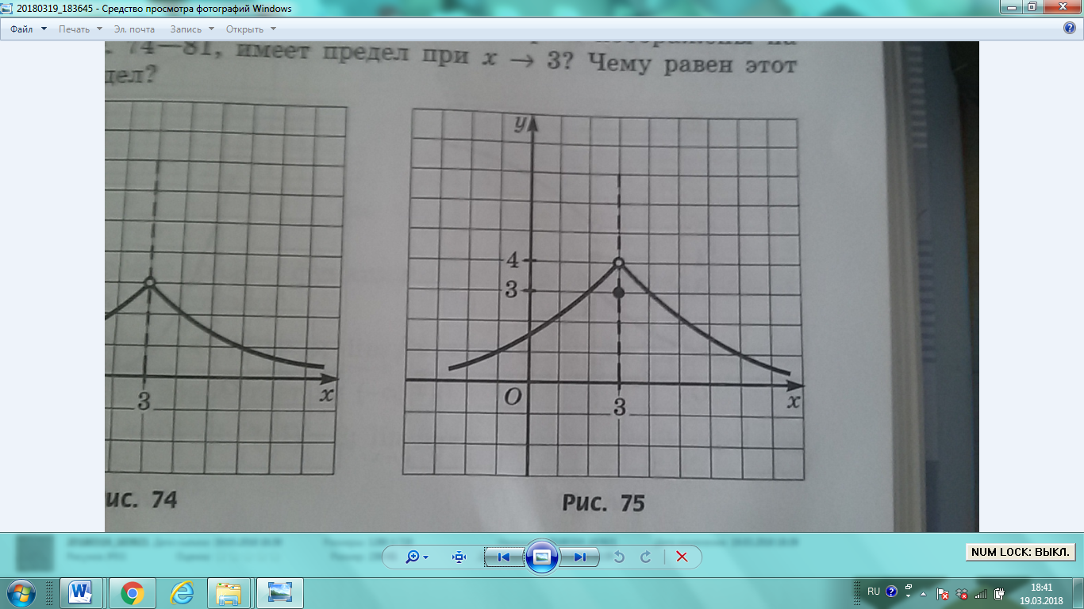

1. 3 B) 4 C) Ø D)∞

Дескриптор: Обучающийся

1.Выбирает метод преобразования

2.Выполняет преобразования

3.Вычисляет значение предела функции